Nama : Nadhira Rizqana Nur Salsabila

ID/NIM : 22111D009

**Paradigma Pemrograman Kelas A**

* Modul 1

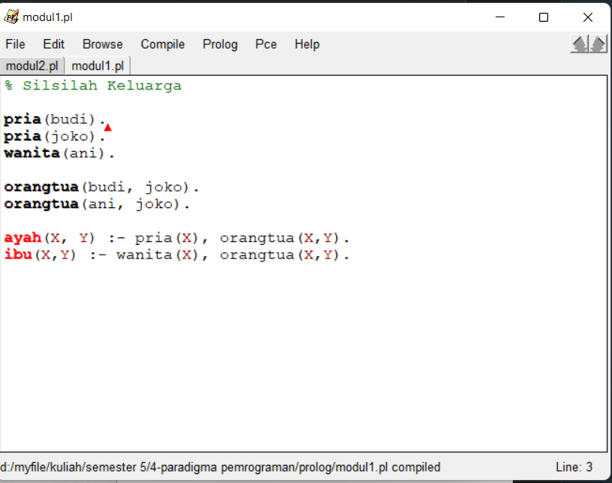

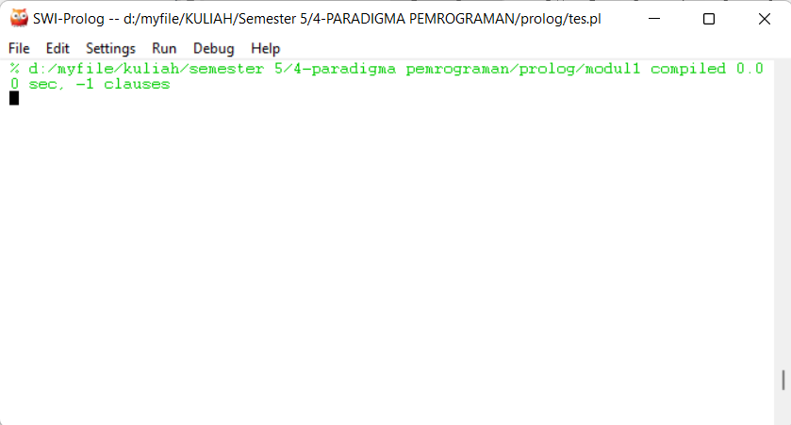

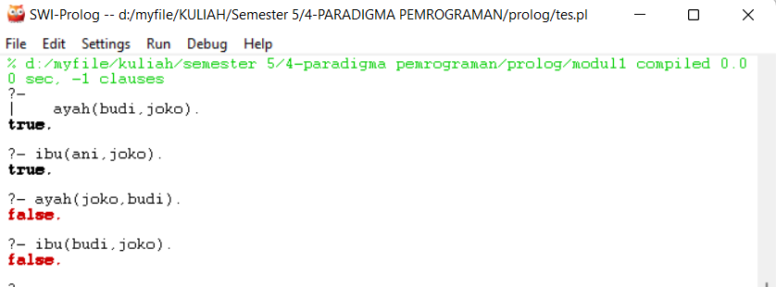

* Modul 2

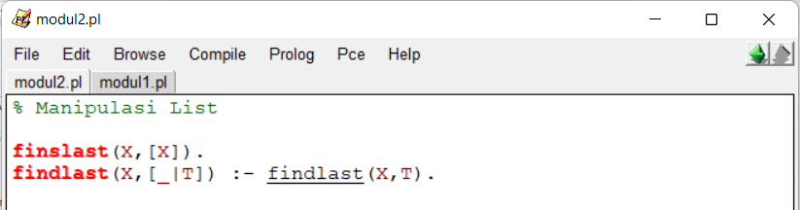

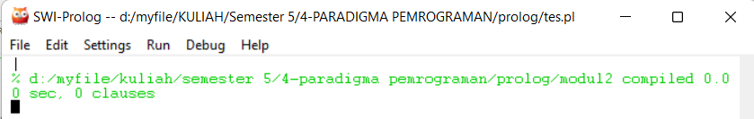

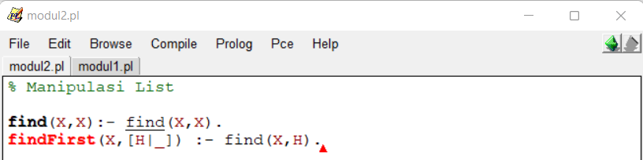

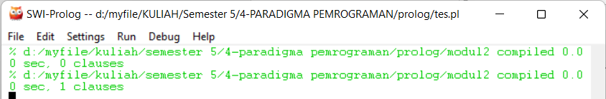

* Modul 3
* Modul 4
* Modul 5
* Modul 6